**Часть 1. Проверить является ли строка формулой языка логики высказываний.**

Результат: была разработана функция check_str(str),

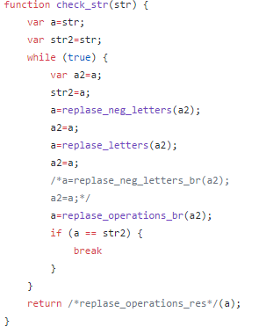

включащая себя разработанные функции, такие как:

* replace_letters(str) – заменяет символы на символ ‘A’

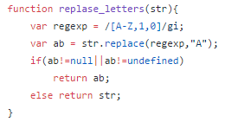

* replace_neg_letters(str) – заменяет формулы с отрицанием на символ ‘А’

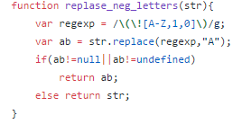

* replace_operations_br(str) – заменяет формулы с операциями в которых учавствуют символы на символ ‘A’

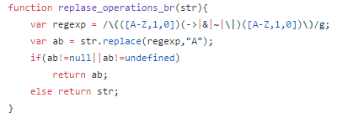

**Часть 2. Проверить следует ли формула из заданной формулы.**

Результат: была разработана функция initCalculation(s)

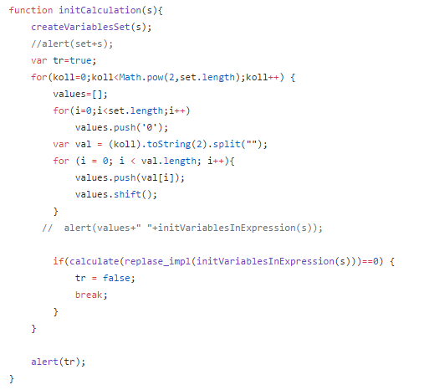  
, включающая в себя функции, такие как:

* createVariablesSet(s) – создает множество переменных из общего выражения

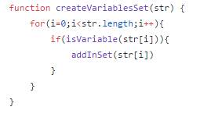

* initVariablesInExpression(s) – инициализирует переменные в выражениях sdasd

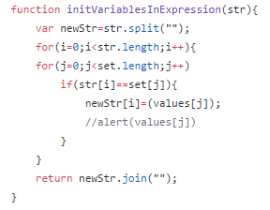

* replaceImpl - удаляет символ ‘>’

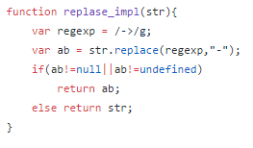

* calculate – вычисляет конечное значение выражения

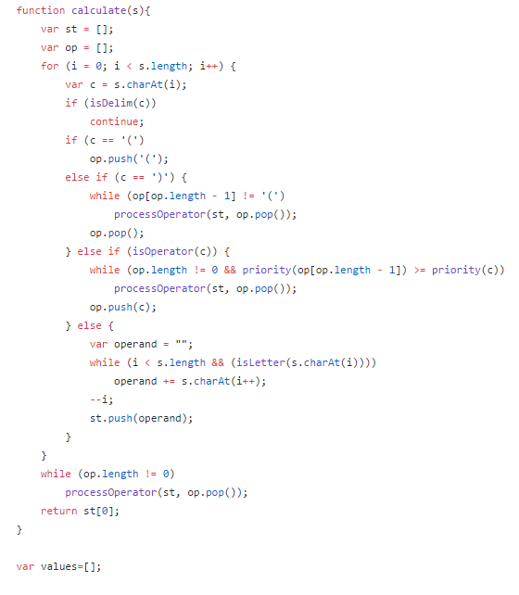

которая работает по алгоритму: создаётся множество st для хранения последовательности значений, op- для хранения последовательности операций. Далее посимвольно перебирается выражение и проверятся каждый его символ, если символ является знаком «(», то он добавляется во множество операций, если символ является знаком -, |, &, !, ~, и его приоритет меньше приоритета последней добавленной операции, то он добавляется во множество операций, иначе идёт вычисление результата последней добавленной операции между двумя последними символами множества st и добавление его во множество st, если символ является знаком 1 или 0, то он добавляется во множество st. Если символ является знаком «)», то идёт вычисление результата последней добавленной операции между двумя последними символами множества st и добавление его во множество st.

**Результаты работы программы:**

* Строка является формулой языка логики высказываний и формула следует из заданной формулы. Пользователь получает ответ true

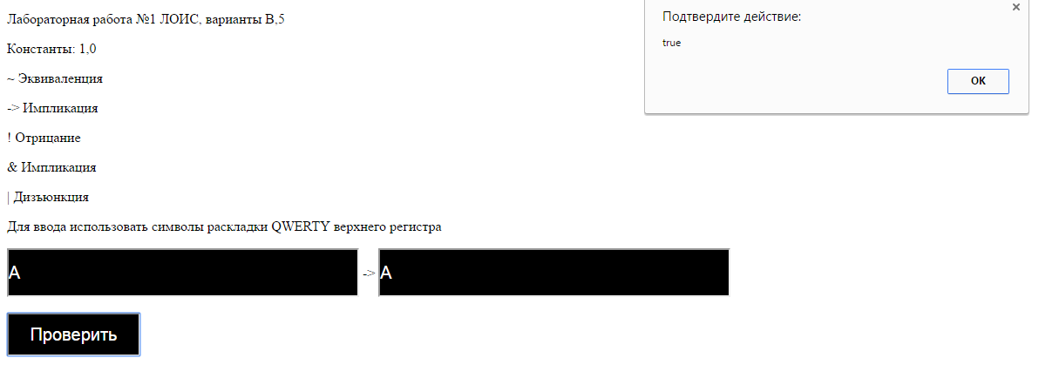

* Строка является формулой языка логики высказываний и формула следует из заданной формулы. Пользователь получает ответ false

452345